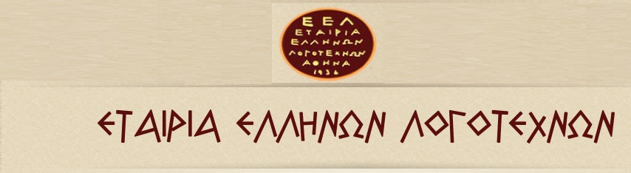
ΠΡΟΣΚΛΗΣΗ

ΚΥΡΙΑΚΗ 9 ΙΟΥΝΙΟΥ και ώρα 10.00 π.μ.

- ΑΠΟΝΟΜΗ του ΒΡΑΒΕΙΟΥ ΠΑΥΛΟΥ ΝΑΘΑΝΑΗΛ [ποιητικό].

- Παρουσίαση δύο βιβλίων
του Κεφαλλονίτη Ποιητή Καπετάν Γιώργη Σπηλιώτη

- «Η ΜΥΘΟΛΟΓΙΑ ΤΩΝ ΑΣΤΕΡΙΣΜΩΝ» και

- «ΠΥΘΕΑΔΑ» [ το ιστορικό ταξίδι του Πυθέα στη Θούλη 330 π.Χ.]

Χαιρετίζουν: ● Κώστας Σταμάτης Ποιητής,
Συγγραφέας, Υπονα/ρχος Λ.Σ. ε.α.
● Φώτης Παυλάτος Ιατρός, Ποιητής,
Καθηγητής Πανεπιστημίου Αθηνών

Ομιλητές:
● Αναστάσιος Ντάνος, Πανεπιστημιακός- μέλος του Δ.Σ. ΕΕΛ
● Πηγαδάς Νίκος Δημοσιογράφος
● Καπετάν Βαρθολομαίος Λάζαρης, Απόμαχος πλοίαρχος Α΄ Ε.Ν. Συγγραφέας
● Γιώργος Μαρινάκης, Ποιητής- μουσικοσυνθέτη Γεν .Γραμμ. της ΕΕΛ

ΕΛΕΥΘΕΡΗ ΕΙΣΟΔΟΣ

Διεύθυνση: Ακαδημίας & Γεναδίου 8, 7^{ος} Όροφος
(πίσω από το ιερό της εκκλησίας Ζωοδόχου Πηγής)

